Переставляю Вашему вниманию занятия объединения «Шахматы» для 1 года обучения в период с 21.09-27.09. Прошу ознакомиться с данным материалом и по возможности выполнить задания. По всем вопросом обращаться лично к педагогу Соколову Александру Сергеевичу.

Правила техники безопасности
При плохом самочувствии либо получения травмы ученику необходимо сообщить об этом преподавателю.
Для посещения необходимо иметь сменную обувь.
Во время занятия необходимо соблюдать правила эксплуатации спортивного оборудования и инвентаря, электроосвещения.
Использовать спортивный инвентарь только с разрешения и под руководством преподавателя. Использовать спортивное оборудование по прямому назначению.
При возникновения чрезвычайной ситуации (появлений посторонних запахов. задымлении, возгорании и т.п.) немедленно сообщить об этом преподавателю и действовать в соответствии с его указаниями.
При обнаружении неисправности оборудования, системы вентиляции работы сантехнических систем, нарушения целостности окон сообщить об этом преподавателю.
Законы шахматного королевства
Территория шахматного королевства — квадратная Это шахматная доска. Она аккуратно расчерчена на равные квадратики — поля. Тридцать два черных и тридцать два белых.
Положите перед собой шахматную доску.
Обратите внимание на то, какой квадрат у вас в левом ближнем углу. Белый? Тогда неправильно. Первый закон доска должна лежать так, чтобы слева от играющего был черный квадрат. Положим доску правильно.
По всем шестидесяти четырем квадратам движутся фигуры — храбрые воины шахматного королевства.
Они безотказно выполняют любой приказ полководца — ваш приказ. Однако приказ должен соответствовать закону. Так что пока приказывать рано.
Бой должен быть честным, возможности полководцев перед сражением равны.
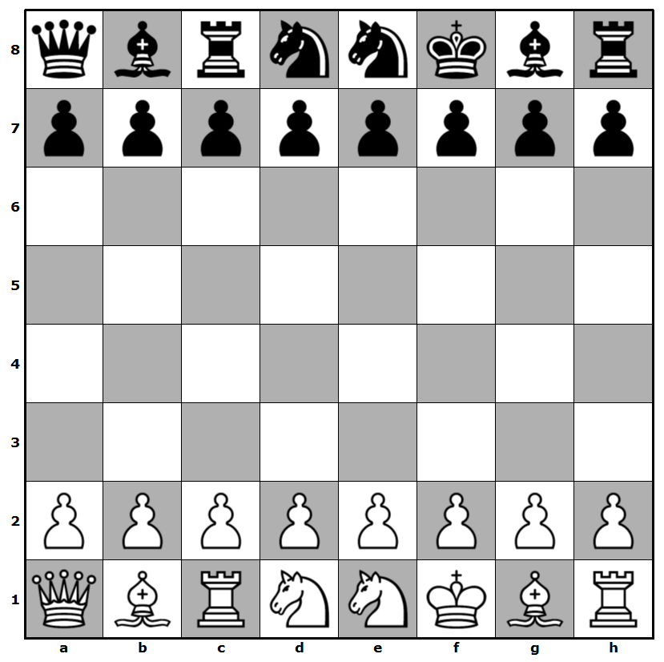
Шахматные армии всегда выстраиваются перед боем так, как показано на диаграмме Лицом друг к другу, белый король против черного, все воины — так же, как и их одинаково вооруженные противники другого цвета.
Впереди армии, в первой шеренге от края до края доски, — пешки. Они прикрывают собой фигуры. По углам стоят ладьи. Именно это наименование носят фигуры, похожие на башенки. Коней узнать легко. Рядом с конями стоят слоны. В середине две самые высокие фигуры — король и ферзь. Белый ферзь должен стоять на белом поле, а черный ферзь — на черном. Чтобы не путаться, запомните: ферзь любит свой цвет.
Игру всегда начинают белые. Они первыми делают ход. За один ход можно передвинуть только одну фигуру или пешку. Ходы делаются по очереди.
А на следующем занятии познакомимся со всеми родами войск шахматной армии.

